Міністерство освіти і науки України

Національний університет “Львівська політехніка”

Інститут прикладної математики та фундаментальних наук   
Кафедра прикладної математики

Звіт

про виконання лабораторної роботи №1

“Створення схеми БД”

з курсу “Організація баз даних і знань”

Виконала:

Студентка групи ПМ-22

Кудрявцева О.М

Перевірив

Пабирівський В.В.

Львів-2024р.

**Варіант 6 “Поліклініка”**

Інформаційна система служить для поліклініки, яка обслуговує різні типи пацієнтів. Система повинна проводити облік пацієнтів, історію хвороби кожного з них, вживані медикаменти, лікуючих лікарів.

Кожен пацієнт має ідентифікаційний номер, прізвище, ім’я, по-батькові, адресу, протипоказання на прийом ряду лікарств, характеристику . Кожен з них хворів на певну хворобу протягом деякого періоду часу та мав лікуючого лікаря на цей час. Лікар ставить діагнози підопічному хворому та призначає певні ліки. Лікар характеризується прізвищем, ідентифікаційним номером, спеціалізацією, адрес. Кожен хворий по закінченні періоду хвороби оцінюється по ефективності лікування в 100 бальній шкалі. Деякі ліки є комплексними та складаються з ряду інших ліків. Пацієнту не можна призначати ліки, які є протипоказані йому, або містять протипоказані складові. Лікар не може одночасно мати більше 10 пацієнтів. Пацієнт, який хворіє протягом трьох років неперервно або протягом 7 років сумарно береться на спецоблік.

### **Система повинна надавати наступні звіти:**

* Список лікарів та пацієнтів яких вони лікують на певний момент часу.
* Звіт “Історія хвороби” для певного пацієнта з вказанням хвороб, діагнозів, призначених лікарств.
* Зведена таблиця завантаженості лікарів протягом певного року, де по вертикалі показано список лікарів, по горизонталі - місяці року, а в клітинках кількість хворих.

Схема баз даних:

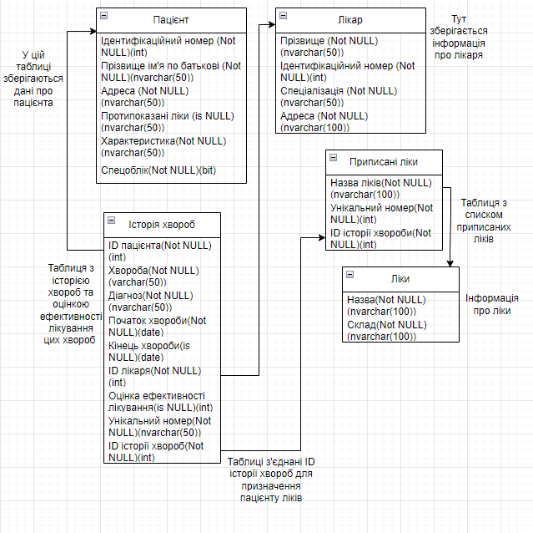

Таблиці даних у SSMS:

Patient:

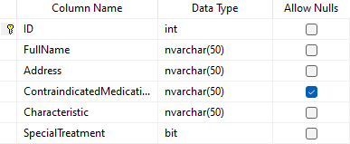

Doctor:

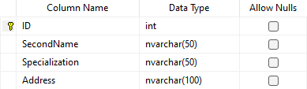

HistoryOfIllness:

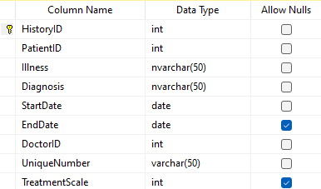

PrescribedMedacitions:

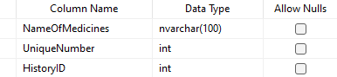

Medicines:



3) SQL-запити для створення та заповнення таблиць:

USE master

GO

CREATE DATABASE KudriavtsevaSQL

CONTAINMENT = NONE

ON PRIMARY

( NAME = N'KudriavtsevaSQL', FILENAME = N'C:\Program Files\Microsoft SQL Server\MSSQL16.SQL\MSSQL\DATA\KudriavtsevaSQL.mdf' , SIZE = 8192KB , MAXSIZE = UNLIMITED, FILEGROWTH = 65536KB )

LOG ON

( NAME = N'KudriavtsevaSQL_log', FILENAME = N'C:\Program Files\Microsoft SQL Server\MSSQL16.SQL\MSSQL\DATA\KudriavtsevaSQL_log.ldf' , SIZE = 8192KB , MAXSIZE = 2048GB , FILEGROWTH = 65536KB )

WITH CATALOG_COLLATION = DATABASE_DEFAULT, LEDGER = OFF

GO

CREATE TABLE Patient(

ID int NOT NULL,

FullName nvarchar(50) NOT NULL,

Address nvarchar(50) NOT NULL,

ContraindicatedMedications nvarchar(50) NULL,

Characteristic nvarchar(50) NOT NULL,

SpecialTreatment bit NOT NULL,

CONSTRAINT PK_Patient_ID PRIMARY KEY CLUSTERED (ID)

)

GO

CREATE TABLE Doctor(

ID int NOT NULL,

SecondName nvarchar(50) NOT NULL,

Specialization nvarchar(50) NOT NULL,

Address nvarchar(100) NOT NULL,

CONSTRAINT PK_Doctor_ID PRIMARY KEY CLUSTERED (ID)

)

GO

CREATE TABLE Medicines(

NameOfMedicines nvarchar(100) NOT NULL,

CompoundOfMedicines nvarchar(100) NOT NULL,

CONSTRAINT PK_Medicines_NameOfMedicines PRIMARY KEY CLUSTERED (NameOfMedicines)

)

GO

CREATE TABLE PrescribedMedication(

NameOfMedicines nvarchar(100) NOT NULL,

UniqueNumber int NOT NULL,

HistoryID int NOT NULL,

)

GO

CREATE TABLE HisrotyOfIllness(

HistoryID int NOT NULL,

PatientID int NOT NULL,

Illness nvarchar(50) NOT NULL,

Diagnosis nvarchar(50) NOT NULL,

StartDate date NOT NULL,

EndDate date NULL,

DoctorID int NOT NULL,

UniqueNumber int NOT NULL,,

TreatmentScale int NULL,

CONSTRAINT PK_HistoryOfIllness_HistoryID PRIMARY KEY CLUSTERED (HistoryID)

)

GO

ALTER TABLE HistoryOfIllness

ADD CHECK (TreatmentScale <= 100 AND TreatmentScale >=0);

GO

ALTER TABLE HistoryOfIllness WITH CHECK ADD FOREIGN KEY(PatientID)

REFERENCES Patient (ID)

GO

ALTER TABLE HistoryOfIllness WITH CHECK ADD FOREIGN KEY(DoctorID)

REFERENCES Doctor (ID)

GO

ALTER TABLE PrescribedMedications WITH CHECK ADD FOREIGN KEY(HistoryID)

REFERENCES HisrotyOfIllness (HistoryID)

GO

ALTER TABLE Medicines WITH CHECK ADD FOREIGN KEY(NameOfMedicines)

REFERENCES PrescribedMedications (NameOfMedicines)

GO

INSERT INTO Doctor(ID, SecondName, Specialization, Address)

VALUES

(100000, 'Михновець', 'Терапевт', 'Львів, вул. Пасічна'),

(100001, 'Хмарук', 'Ендокринолог', 'Львів, вул. Городоцька'),

(100002, 'Трохимчук', 'Кардіолог', 'Львів, вул. Зелена'),

(100003, 'Карплюк', 'Онколог', 'Львів, вул. Пекарська'),

(100004, 'Миколайчук', 'Гастроетеролог', 'Львів, вул. Личаківська'),

(100005, 'Руденко', 'Ревматолог', 'Львів, вул. Зелена'),

(100006, 'Карпінський', 'Пульмонолог', 'Львів, вул. Шевченка'),

(100007, 'Мельник', 'Дерматолог', 'Львів, вул. Дорошенка'),

(100008, 'Косач', 'Психіатр', 'Львів, вул. Франка'),

(100009, 'Слотницька', ' Кардіолог ', 'Львів, вул. Лазаренка');

GO

**Посилання на репозиторій GitHub:**

<https://github.com/Oleksandra-Kudriavtseva/DBSQLKudriavtseva.git>

**Висновок:**

Створила базу даних у SSMS. Згідно мого варіанту завдання лабораторної роботи створила таблиці, задавши кожному полю тип даних, створила ключі та заповнила таблиці інформацією.